Добрый день, уважаемые обучающиеся. В связи с переходом на электронное обучение с применением дистанционных технологий, вам выдается материал дистанционно.
Изучив теоретический лекционный материал, вам необходимо:
- Составить краткие лекционные записи;
- Ответить на вопросы;
- Выполнить домашнее задание;
Краткую запись лекции, варианты ответов на вопросы, а также домашнее задание переслать мастеру производственного обучения, Кутузову Константину Викторовичу, на электронный адрес kytyzov84@mail.ru в формате PDF или JPG

Дистанционный урок МДК 01.01
№ 32 – 1 час группа № 16
(согласно КТП на 1-2 полугодие 2019-2020г)
Тема: «Балки»

Балка представляет собой конструктивный элемент сплошного сечения, предназначенный работы на поперечный изгиб.
Балки являются наиболее распространенными элементами строительных конструкций благодаря простоте и низкой стоимости их изготовления. Балки входят в состав конструкции мостов, вагонов, эстакад, каркасов зданий, плотин и других сооружений. Чаще всего их применяют для перекрытия небольших пролетов в условиях действия значительных нагрузок. Во всех случаях назначение балок состоит в том, чтобы приняв нагрузку от других элементов конструкции, передать ее на опоры (т. е. на те части конструкции, которые поддерживают балки).
Балки могут иметь поперечное сечение разной формы (рис.1): круглой, прямоугольной, трубчатой, двутавровой и коробчатой.

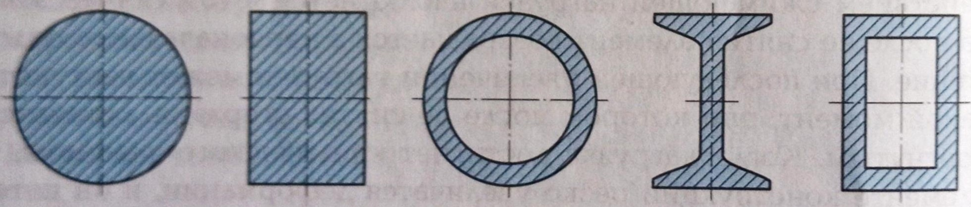
а б в г д
Рис 1. Формы поперечных сечений балок:
а —е круглая; б прямоугольная; в — трубчатая: г — двутавровая: д коробчатая

В случае нецентрального приложения нагрузки к оси применяют коробчатые балки, которые хорошо работают на возникающее кручение.
Для балок, работающих на поперечный изгиб, наиболее рациональная форма поперечного сечения — двутавровая. Такие балки наиболее экономичны с точки зрения затрат металла и наименее трудоемки при изготовлении.
Двутавровые балки относятся к наиболее широко применяемым элементам металлических конструкций. Поэтому в промышленности осуществляется их массовое производство в виде профильного проката, размеры которого установлены сортаментом. Однако диапазон размеров прокатных балок (рис.2, а) ограничен. В алюминиевых конструкциях используют прессованные балки (рис.2, б), размеры которых также ограничены предельным диаметром матрицы пресса.
Прокатные двутавровые балки обычно применяют для перекрытия сравнительно небольших пролетов, не превышающих 8 м. При увеличении пролетов использование прокатных профилей становится менее рациональным. Это объясняется тем, что материал таких балок не используется полноценно по всей их длине. Поэтому для перекрытия больших пролетов служат составные балки (рис. 5.2, в), которые могут быть сварными или клепаными. Наиболее широко распространены сварные балки, тогда как клепаные применяются только в тех конструкциях, которые испытывают значительные динамические или вибрационные нагрузки.
Элементы составных балок могут быть выполнены из стали разных марок. Например, менее нагруженную при изгибе стенку балки можно выполнять из относительно дешевой углеродистой стали, а более нагруженные пояса — из низколегированной.
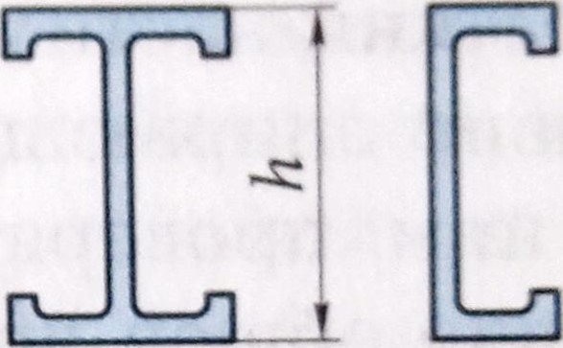
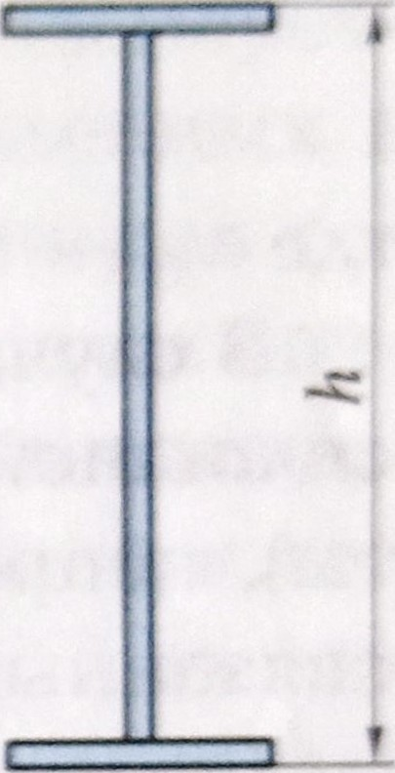
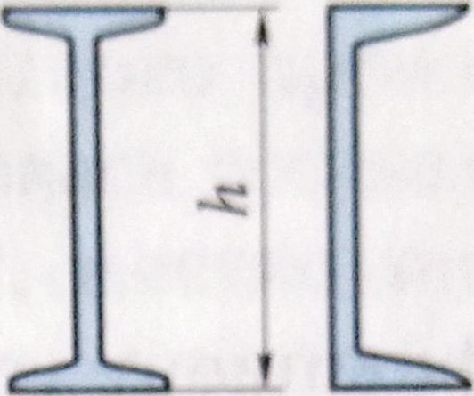

а
б в
Рис. 2. Типы балок:
А- прокатная; б — прессованная: в -— составная; h высота балки

Балки должны обладать необходимой прочностью, жесткостью, общей и местной устойчивостью. Вместе с тем они не должны быть металлоемкими.
При подборе сечения прокатной балки сначала определяют требуемый момент сопротивления сечения, обеспечивающий ее прочность при изгибе:
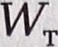 = Mmax/R,
где Мmах — максимальный изгибающий момент, действующий на балку.
Затем по сортаменту находят номер профиля, имеющего момент сопротивления, больший или равный Wтр, и проверяют прочность, общую устойчивость и жесткость балки.
Проверка прочности. Нормальное напряжение, обусловленное расчетным изгибающим моментом, не должно превышать расчетное сопротивление стали:
σ=М_{max}/W≤R
Это условие автоматически выполняется, если фактический момент сопротивления не меньше требуемого.
Касательное напряжение, связанное с расчетной поперечной силой Q_{mах}, не должно превышать расчетное сопротивление стали срезу. В прокатных балках, имеющих относительно толстую стенку, касательные напряжения можно не проверять. Они могут оказаться решающими в балках малых пролетов, несущих большую нагрузку.
Проверка общей устойчивости. Если верхний сжатый пояс балки может совершать боковые перемещения, то возможна потеря ею общей устойчивости. Общую устойчивость балки проверяют по формуле:
σ=М_{max}/v_{б}W≤R,
где v_{б} коэффициент устойчивости.
В случае передачи распределенной статической нагрузки через сплошной жесткий настил (железобетонные плиты, плоские листы), непрерывно опирающийся на сжатый пояс балки и надежно связанный с ним, проверять общую устойчивость не нужно.
Если условие общей устойчивости балки не выполняется, то следует закрепить ее верхний пояс какими-либо связями.
Местную устойчивость поясов и стенки прокатной балки не проверяют, так как их размеры выбраны с учетом устойчивой работы при различных напряженных состояниях.
Проверка жесткости. Относительный прогиб балки f/l под нагрузкой не должен превышать нормативный, зависящий от назначения балки.
Если подобранное сечение обеспечивает требуемую прочность, но условие жесткости не выполняется, то следует выбрать по сортаменту балку с большим номером (увеличить момент инерции сечения).

Вопросы для закрепления материала:

- Что представляет собой балка?
- В состав каких конструкций входят балки?
- В чем состоит назначение балок?

Домашнее задание:

Составить глоссарий терминов.

Список литературы в помощь

- Галушкина В.Н. Технология производства сварных конструкций: учебник для нач. проф. Образования / В.Н. Галушкина-4-е изд., стер. -М.: Издательский центр «Академия», 2013. -192с.
- Овчинников В.В. Технология ручной дуговой и плазменной сварки и резки металлов: Овчинников В.В.-3-е изд., Издательский центр «Академия», 2013. -240стр.
- Маслов В.И. Сварочные работы: Маслов В.И.-9-е изд., перераб. И доп.-М: Издательский центр «Академия», 2012. -288с.
- Овчинников В.В. Современные виды сварки: Овчинников В.В.-3-е изд., стер. –М; Издательский центр «Академия», 2013. -208стр.
- Овчинников В.В. Сварка и резка деталей из различных сталей, цветных металлов и их сплавов, чугунов во всех пространственных положениях: учебник для студ. учреждений сред. проф. образования. – М. Издат. Центр «Академия», 2013. – 304с.

